



***Weekly Bulletin***

**国際ロータリー　第2660地区**

**大阪平野ロータリークラブ**

**ROTARY CLUB OF OSAKA HIRANO　創立1975年**

会 長　友藤 昭弘

幹 事 加満多真二

会報担当 河野 裕明

**ROTARY　SERVING HUMANITY**

**2016～17年度　国際ロータリーテーマ**

**国際ＲＩ会長　 ジョン・Ｆ・ジャーム**

**ロータリーの目的：意義のある事業の基礎として奉仕の理念を奨励し、これを育むことにある**

本日のプログラム

－会員増強・新クラブ結成推進月間－

● ロータリーソング（それでこそロータリー）

● 収支決算報告

　　　　2015～2016年度会計　地久里昌廣

●　卓　話　　毛利　進会員

◎ クラブ戦略計画委員会

8月18日（木）　12：00

天王寺都ホテル5階ロビー

◎ 青少年奉仕委員会

8月18日（木）　18：00

ホテルモントレ グラスミア大阪「隨縁亭」

❍ クラブ職業奉仕委員長・地区委員合同勉強会

8月20日（土）　14：00～16：00

大阪科学技術センター　401号室

出席予定者　阿部職業奉仕委員長

－ 1 －

**行動に努めよう！　指導力を高めよう！**

**大阪平野ロータリークラブ**

**2016～2017年度**

第2003号　2016年8月18日

次回のお知らせ

第2004回例会　　8月25日（木）

ロータリーソング（我等の生業）

第2回クラブフォーラム

内　容　クラブ戦略計画について

◎ 臨時理事会

8月25日（木）　12：00

天王寺都ホテル6階ロビー

❍ 地区ロータリー財団セミナー

8月27日（土）　14：00～17：00

大阪ＹＭＣＡ会館2階ホール

出席予定者　友藤会長　北井ロータリー財団・

　　　　　　米山奨学委員長

◎ 大阪平野ＲＣニコニコキャンプ

8月27日（土）～28日（日）

琵琶湖方面

**事務所　〒 545-0053　大阪市阿倍野区松崎町2-3-47**

**アベノグランドハイツＡ-101**

**TEL(06)6627-3813 FAX(06)6627-3823**

**E-mail：**[**hiranorc@lily.ocn.ne.jp**](mailto:hiranorc@lily.ocn.ne.jp)

**http://hiranorc.com/**

**例会　毎週木曜日12：30　天王寺都ホテル5階**

**四つのテスト**

**言行はこれに照らしてから**

**1．真実かどうか**

**2．みんなに公平か**

**3．好意と友情を深めるか**

**4．みんなのためになるかどうか**

☆シリーズ　若き日を振り返って☆

　　　　　　　　　　　　　　　　　　　　　　　　　　　　　　　　　　【柿野雅一】

　大学6年間での4年間は一年中クラブ活動が中心で、合宿が85％を占めていました。今では考えられないことなのですが、天満橋の川沿いにあった空き家を無断で合宿所として使い、早朝から朝練をし、学校に通い、帰ってからは陸上トレーニングと淀川でボートを漕ぐ練習をする毎日でした。

　写真は2年生の時、瀬田川での合宿中に瀬田のから唐橋から琵琶湖大橋を2往復する練習に出発する前、練習用のボートの上で諦めと開き直りの笑顔を作っているところです。

　川ではボートに乗るたびに2万メートルを漕ぎ続ける練習を繰り返し、陸上では筋トレやマラソンなどと辛かった練習でしたが、今思えば体力と精神力を鍛え上げてくれたクラブ活動に感謝しております。

　現役時代は全く色気のない4年間でした。現役を退いてからは色気を求めて街を彷徨い歩く日々が続きました……

に出てシーズンを終えるのを28歳まで続けていました。ですから普通に滑るぐらいなら、かなりの上級者です。この体型でも！　結婚後は、子供たちと毎年正月に栂池高原、野沢温泉でスキーを楽みました。子供たちもスノボーですが結構滑ります！

　別人のように見えますが、決して虚偽ではありません（笑）。

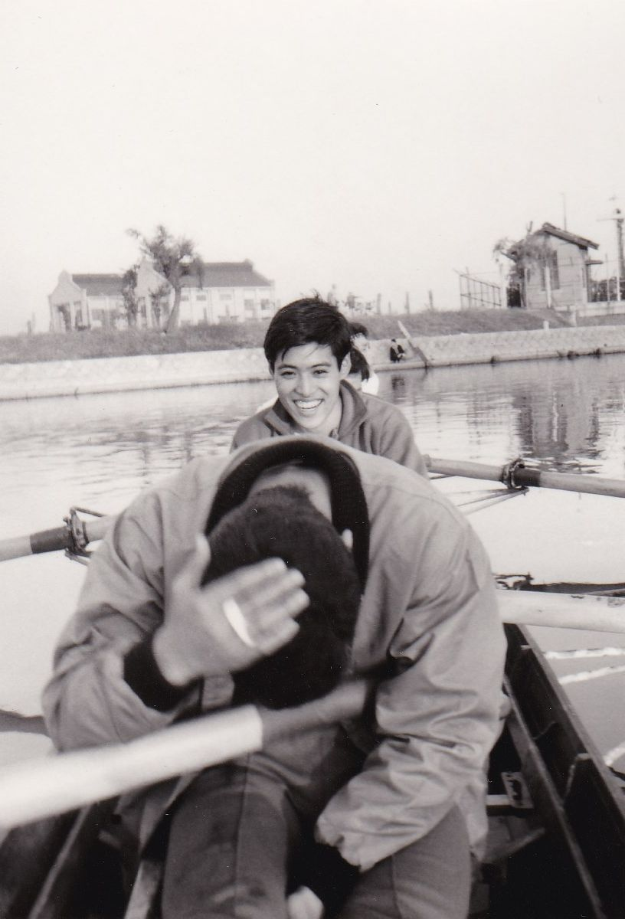



|  |
| --- |
| それでこそロータリー  どこで会っても　やあと言おうよ  見つけた時にゃ　おいと呼ぼうよ  遠い時には　手を振り合おうよ  それでこそ  　ローローロータリー |

■お知らせ■

6 ～ 9 月は

クールビズ例会です。

|  |
| --- |
| 奉仕の理想  奉仕の理想に集いし友よ  　　御国に捧げん我等の  望むは世界の久遠の平和  　めぐる歯車いや輝きて  永久に栄えよ  我等のロータリー  　ロータリー |

本日の着席表（テーブル内の座席は自由）

―乱数表により決定しています―

Ａ　会長、副会長、幹事、卓話者（毛利）　榊原、三好、吉原各会員

Ｂ　吉村（副ＳＡＡ）、阿部（副ＳＡＡ）、岩﨑、瀧本、西村、河野、柿野、福田各会員

Ｃ　三野、伊藤、田中、田島、北井、地久里、中村、倉岡各会員

Ｄ　岡田、喜多、山田、北川、川上、矢地、谷村、宮田各会員

Ｅ　大森、塚田、小南、原塚、谷室、堀内、布川、竹下各会員

本日の着席表（テーブル内の座席は自由）

―乱数表により決定しています―

Ａ　会長、副会長、幹事、三好、吉原各会員　新会員　岡部元会員

Ｂ　北川（副ＳＡＡ）、吉村（副ＳＡＡ）、岡田、田中、中村、榊原、三野各会員

Ｃ　大森、毛利、塚田、阿部、山田、竹下、田島、喜多各会員

Ｄ　岩﨑、西村、柿野、原塚、北井、河野、福田、地久里各会員

Ｅ　谷室、川上、倉岡、小南、伊藤、矢地、瀧本、谷村、宮田各会員

本日の着席表（テーブル内の座席は自由）

―乱数表により決定しています―

Ａ　会長、副会長、幹事、三好、吉原各会員　新会員　岡部元会員

Ｂ　北川（副ＳＡＡ）、吉村（副ＳＡＡ）、岡田、田中、中村、榊原、三野各会員

Ｃ　大森、毛利、塚田、阿部、山田、竹下、田島、喜多各会員

Ｄ　岩﨑、西村、柿野、原塚、北井、河野、福田、地久里各会員

Ｅ　谷室、川上、倉岡、小南、伊藤、矢地、瀧本、谷村、宮田各会員

－ 6 －

|  |  |
| --- | --- |
| 45周年（2020）に向けた活動指針 | クラブに改革を　奉仕に輝きを |

|  |
| --- |
| 奉仕の理想  奉仕の理想に集いし友よ  　　御国に捧げん我等の業(なりわい)  望むは世界の久遠の平和  　めぐる歯車いや輝きて  永久に栄えよ  我等のロータリー  　ロータリー |

|  |
| --- |
| 奉仕の理想  奉仕の理想に集いし友よ  　　御国に捧げん我等の業(なりわい)  望むは世界の久遠の平和  　めぐる歯車いや輝きて  永久に栄えよ  我等のロータリー  　ロータリー |

|  |
| --- |
| 奉仕の理想  奉仕の理想に集いし友よ  　　御国に捧げん我等の  望むは世界の久遠の平和  　めぐる歯車いや輝きて  永久に栄えよ  我等のロータリー  　ロータリー |

|  |
| --- |
| 奉仕の理想  奉仕の理想に集いし友よ  　　御国に捧げん我等の  望むは世界の久遠の平和  　めぐる歯車いや輝きて  永久に栄えよ  我等のロータリー  　ロータリー |

ロータリーソング

|  |
| --- |
| 奉仕の理想  奉仕の理想に集いし友よ  　　御国に捧げん我等の業(なりわい)  望むは世界の久遠の平和  　めぐる歯車いや輝きて  永久に栄えよ  我等のロータリー  　ロータリー |

|  |
| --- |
| 奉仕の理想  奉仕の理想に集いし友よ  　　御国に捧げん我等の業(なりわい)  望むは世界の久遠の平和  　めぐる歯車いや輝きて  永久に栄えよ  我等のロータリー  　ロータリー |

|  |
| --- |
| 奉仕の理想  奉仕の理想に集いし友よ  　　御国に捧げん我等の業(なりわい)  望むは世界の久遠の平和  　めぐる歯車いや輝きて  永久に栄えよ  我等のロータリー  　ロータリー |

|  |
| --- |
| 奉仕の理想  奉仕の理想に集いし友よ  　　御国に捧げん我等の業(なりわい)  望むは世界の久遠の平和  　めぐる歯車いや輝きて  永久に栄えよ  我等のロータリー  　ロータリー |